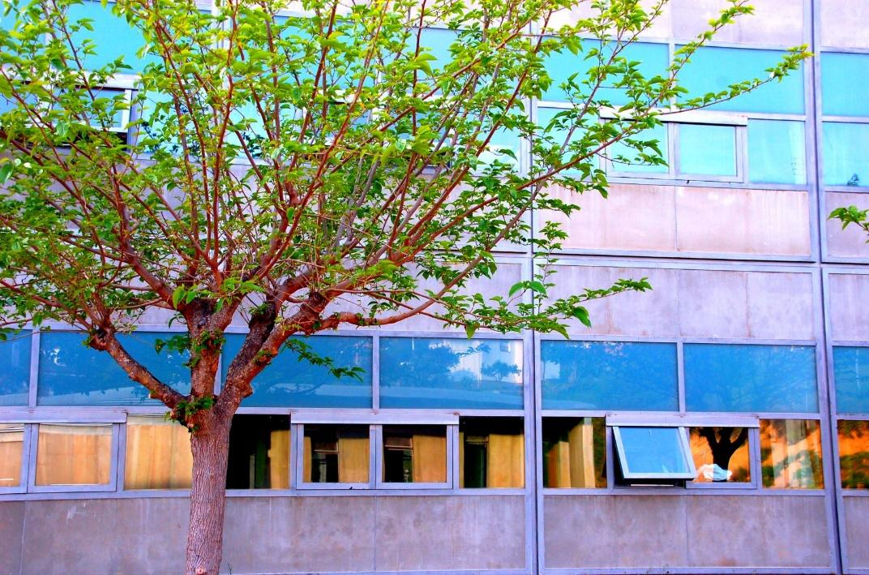

PLA D’OBERTURA INS AUBENÇ

Juny de 2020

índex
1. Data obertura 3
2. Horari 3
3. Difusió de la informació 3
4. Identificació d’espais 4
4.1. Accessos 4
4.2. Circulació pels espais del centre 4
5. Requisits per reincorporar-se al centre 5
5.1. Alumnat 5
5.2. Professorat 6
5.3. Persones acompanyants 6
6. Espais i grups 7
7. Patis 7
8. Normes d’higiene 8
8.1. Persones 8
8.1.1. Professorat i personal no docent 8
8.1.2. Alumnat 9
8.2. Espais 9
8.2.1. Pautes de ventilació 9
8.2.2. Pautes generals de neteja i desinfecció 9
9. Protocol d’actuació en cas de detecció d'aparició de simptomatologia compatible amb covid 10
10. Menjador 10
11. Transport escolar 11
12. Material 11
12.1. Ús del material 11
12.2. Recollida del material 11
13. Altres 11
14. Annex 1 12
15. Annex 2 (certificat d’autoresponsabilitat) 15

Data obertura
Data d’obertura prevista: 1 de juny de 2020

Horari
Dimarts i dijous de 10.00h a 13.00h.
S’atendrà a tot l’alumnat amb cita prèvia, tot enviant un correu a l’adreça c5006471@xtec.cat o trucant al telèfon 644724864.
- 1r, 2n i 3r: Es farà atenció personalitzada amb la tutora, amb l’avinentesa que és una mesura excepcional i no continuada, que comportarà l’obertura d’algun espai del centre de manera planificada, programant l’hora i el dia.
- 4t d’ESO: Es farà acompanyament emocional, atenció personalitzada i orientació i acció educativa. Hi intervindrà la tutora i l’orientadora del centre.

El curs acaba de forma telemàtica el 19 de juny i la presència al centre és voluntària.

Difusió de la informació
- Carta enviada el 23 de maig de 2020 (veure annex 1) per correu electrònic a les famílies i whatsapp al secretari de l’AMPA.
- Presentació del pla al Consell Escolar el 27 de maig de 2020.
- Pla a disposició de la comunitat educativa penjat a la pàgina web del centre.

Identificació d’espais

Accessos
GRUP | HORARI | ACCÉS RECINTE | ACCÉS EDIFICI
PROFESSORAT | Entrada a les 9.30h o a l’hora pactada amb la direcció. | Porta principal del c/ Germà Frederic | Porta principal
ALUMNAT ESO | 10.00h de 13.00h  S’atendrà amb cita prèvia:  - correu del centre: c5006471@xtec.cat  - telèfon: 644724864 | Porta principal del c/ Germà Frederic | Porta principal
FAMÍLIES  (Tan sols un membre de la unitat familiar) | S’atendrà amb cita prèvia:  - correu del centre: c5006471@xtec.cat  - telèfon: 644724864 | Porta principal del c/ Germà Frederic | Porta principal

Els accessos son susceptibles de canvi i sempre s’hauran de seguir les indicacions de la Direcció del centre.

Circulació pels espais del centre
- L’acompanyament de l’alumnat al centre el farà una única persona. Aquestes hauran de guardar les distàncies en tot moment.
- La direcció vetllarà perquè l’alumnat no coincideixin en els passadissos i els lavabos.

Requisits per reincorporar-se al centre

Alumnat
Abans del retorn de l’alumnat als centres educatius, caldrà que les famílies es posin en contacte amb la Direcció per saber quin alumnat es reincorporarà de manera presencial. Ho podeu fer enviant un missatge al correu electrònic del centre (c5006471@xtec.cat) o trucant al telèfon següent 644724864.
Les famílies o persones tutores hauran de presentar el primer dia de retorn al centre educatiu una declaració responsable (penjat a la pàgina web, vegeu annex 2), per la qual els seus fills o filles compleixen els requisits per assistir al centre educatiu. També han d'informar al centre educatiu de l'aparició de qualsevol cas de COVID-19 en l’entorn familiar de l’alumne/a i mantenir un contacte estret amb el centre educatiu davant de qualsevol incidència.
Les famílies vigilaran diàriament l’estat de salut dels seus fills i filles prenent-los la temperatura abans de sortir de casa per anar al centre educatiu. En el cas que el fill o filla tingui febre o presenti algun dels símptomes compatibles amb la COVID-19, no podrà assistir al centre.
Per poder reincorporar-se els alumnes han de reunir els següents requisits:
- Absència de simptomatologia compatible amb la COVID-19 (febre, tos, dificultat respiratòria, malestar, diarrea...) o amb qualsevol altre quadre infecciós.
- Que no siguin o hagin estat positius per al SARS-CoV 2 durant els 14 dies anteriors.
- Que no hagin estat en contacte estret amb persona positiva confirmada o simptomatologia compatible en els 14 dies anteriors.
- Calendari vacunal al dia.

En cas que el vostre fill/a presenti una malaltia crònica d’elevada complexitat que pugui augmentar el risc de gravetat en cas de contraure la infecció per SARS-CoV2, es valorarà de manera conjunta –amb la família o persones tutores i el seu equip mèdic de referència–, la idoneïtat de reprendre l’activitat escolar. Es consideren malalties de risc per a la CovID-19:
Malalties respiratòries greus que precisen medicació o dispositius de suport ventilatori.
- Malalties cardíaques greus.
- Malalties que afecten al sistema immunitari (per exemple aquell alumnat que precisen tractaments immunosupressors).
- Diabetis mal controlada.
- Malalties neuromusculars o encefalopaties moderades o greus.

Professorat
Cal fer una detecció de professorat vulnerable i no vulnerable. S’ha de respondre el qüestionari enviat al professorat des de la direcció del centre.
Per incorporar-se al centre el professorat ha de pertànyer al grup no vulnerable, segons les indicacions del Departament d’Educació i, informar si hi ha algun condicionant que pugui ser susceptible de canvi de grup.

Persones acompanyants
Les persones adultes que acompanyin l’alumnat no podran accedir al recinte escolar. Hauran de deixar-los a la porta de l’institut. Si alguna persona adulta ha d’entrar al recinte haurà de sol·licitar cita prèvia (caldrà portar mascareta higiènica amb compliment norma UNE).

Espais i grups
El grup d’alumnat serà estable i fix, per poder tenir la traçabilitat de contactes en cas de contagi.
L’alumnat sempre han de ser els mateixos i en el mateix espai, i sempre que sigui possible també el docent. En tot cas, si algú s’ha de moure, és el docent.
Els grups seran de fins a 15 alumnes, però hauran de complir els següents requisits:
- La mesura bàsica de referència és 4 m² per alumne.
- En el cas d’espais que permetin l’ocupació per més d’un grup d’alumnes, aquests hauran d’estar clarament separats entre si.
No es farà ús dels vestidors ni del gimnàs per realitzar-hi activitats físiques o esportives.
Distribució de l’alumnat per espais:
- Aula 4t ESO: alumnat 4t d’ESO
- Aula cicles: alumnat de 4t d’ESO
- Aula 1r ESO: alumnat 1r ESO
- Aula desdoblament: alumnat 1r ESO
- Aula 2n ESO: alumnat 2n ESO
- Aula informàtica 1r pis: alumnat 2n ESO
- Aula 3r ESO: alumnat 3r ESO
- Laboratori: alumnat 3r ESO
Distribució del professorat per espais: cadascú rebrà l’espai assignat per correu electrònic.

Patis
Cada grup s’ubicarà en un espai diferenciat per poder mantenir el grup i la seva traçabilitat i sempre es mantindran 2m. de distància i hauran de portar mascareta.

Normes d’higiene
El centre garantirà:
- Diversos punts de rentat de mans indicats , amb disponibilitat de sabó amb dosificador i paper d’un sol ús.
- En punts estratègics (accessos al centre, accessos al pati, a cada aula, sala de professorat i despatxos individuals) es col·locaran dispensadors de solució hidroalcohòlica per a ús del personal i alumnat de l’institut.
El centre vetllarà perquè:
- Es compleixin les mesures d’higiene i es respectin les distàncies de seguretat.
- En la mesura que es pugui, s’evitaran els espais compartits, els canvis d’aula i desplaçaments per l’interior del centre. Les entrades i sortides del centre es faran de manera esglaonada. Es recomana que pares i mares no accedeixin a l’interior del recinte escolar.

Persones

Professorat i personal no docent
En el cas del personal que treballa a l’institut, el rentat de mans es durà a terme:
- A l’arribada al centre, abans del contacte amb l’alumnat.
- Abans i després d’entrar en contacte amb els aliments.
- Abans i després d’anar al WC.
- Com a mínim una vegada cada 2 hores.
I, si s’ha de de tossir i esternudar, cal tapar-se amb el colze.
Ús de la mascareta:
- Higiènica amb compliment norma UNE

Alumnat
- Tossir i esternudar, tapant-se amb el colze.
- L’alumnat ha de disposar d’un espai d’uns 4 m2 . Això implica mantenir una distància aproximada de 2 metres entre les persones als centres educatius. Aquesta mesura també ajudarà a la traçabilitat.
- Rentat de mans (El rentat de mans ha de durar 20 segons de durada). Caldrà rentar-se les mans:
  - A l’arribada i a la sortida del centre educatiu.
  - Abans i després de menjar.
  - Abans i després d’anar al WC.
  - Abans i després de les diferents activitats (també de la sortida i entrada al pati).
- Ús de mascaretes:
  - Higiènica amb compliment norma UNE

Espais

Pautes de ventilació
És necessari ventilar les instal·lacions interiors com a mínim abans de l’entrada i la sortida de l’alumnat i 3 vegades al dia, almenys 10 minuts cada vegada. Totes les aules han de poder ser adequadament ventilades. Si pot ser es deixaran les finestres obertes.

Pautes generals de neteja i desinfecció
La neteja i la posterior desinfecció d’espais es realitzarà amb una periodicitat diària. Se seguiran les recomanacions de Neteja i desinfecció en establiments i locals interiors de concurrència humana i en el cas que sigui necessari les de Neteja i desinfecció en espais exteriors de concurrència humana.

Protocol d’actuació en cas de detecció d'aparició de simptomatologia compatible amb covid
En cas d’aparició de símptomes en un alumne o alumna en la seva presència al centre:
- Aïllar l’alumne o alumna en un espai específic
- Avisar pares, mares o tutors.
- Informar a la família que han d’evitar contactes i consultar al centre d’atenció primària o pediatra.
- Informar al CAP de referència, per tal que activi els protocols previstos
- Procedir a la desinfecció i a la neteja dels espais del centre
En cas d'aparició de símptomes en un professor/a, membre del pas o personal de neteja:
- No assistir al centre
- Posar-se en contacte amb el seu metge de capçalera
- Informar de la presència de simptomatologia tan aviat com sigui possible a la direcció del centre
- Emplenar la declaració responsable relativa a la vulnerabilitat, casos estrets i simptomatologia COVID-19 per tal d’informar que té símptomes, que està en observació o que ha estat diagnosticat com a cas positiu i per poder fer el seu seguiment per part del personal sanitari de la unitat de PRL així com el dels seus possibles contactes.

Menjador
No hi haurà servei de menjador

Transport escolar
Si necessiteu fer ús del transport escolar, s’ha de sol·licitar al centre per correu electrònic (c5006471@xtec.cat) o trucant al telèfon: 644724864.
Les famílies hauran de comunicar els dies que necessiten el servei.
Normes d’higiene al transport escolar:
- Fer ús de la mascareta
- Distància establerta per la persona responsable del servei

Material

Ús del material
Sempre que sigui possible l’alumnat utilitzarà material individual. No es distribuirà documents en paper, excepte en casos imprescindibles.
No es farà ús del material de les aules d’informàtica, laboratori ni tecnologia.
Cada alumne haurà de portar i vetllar pel seu material.

Recollida del material
De moment no es podrà recollir el material.

Altres
- No es podran utilitzar els bancs exteriors
- No es podrà usar l’ascensor.
- Estarà prohibit l’ús de les fonts, per tant es recomana portar aigua.
- Cada persona haurà de portar i vetllar per la seva mascareta.
- La vulneració de les normes de prevenció i protecció per part de qualsevol alumne/a serà considerada una falta greu per a la convivència en el centre, i implicarà, com a mesura preventiva, la possibilitat de no assistència al centre.

Annex 1
Oliana, 23 de maig de 2020
Benvolgudes famílies,
El Pla d’Obertura de Centres Educatius en Fase 2 de desescalada permet l’obertura de centres educatius, en aquest sentit el nostre centre i atenent a la fase en què es troba la nostra regió sanitària, té prevista l’obertura el dia 1 de juny.
Us anirem informant a través de la pàgina web del centre de les mesures que les autoritats sanitàries han establert pel que fa a l’adequació d’espais, mesures de distanciament i higiene i vulnerabilitat de l’alumnat.
El retorn al centre per part de l’alumnat és voluntari i el curs 2019-2020, a nivell lectiu, acabarà en format telemàtic el 19 de juny. Per tant, l’objectiu de l’activitat presencial és:
- A d’4t d’ESO: es prioritzaran activitats d’orientació dels estudis possibles a seguir el proper curs.
- A la resta de cursos: atenció personalitzada de la tutora amb l’alumnat, amb l’avinentesa que és una mesura excepcional i no continuada, que comportarà l’obertura d’algun espai del centre de manera planificada, programant l’hora i el dia.
Per poder reincorporar-se els alumnes han de reunir els següents requisits:
- Absència de simptomatologia compatible amb la COVID-19 (febre, tos, dificultat respiratòria, malestar, diarrea...) o amb qualsevol altre quadre infecciós.
- Que no siguin o hagin estat positius per al SARS-CoV 2 durant els 14 dies anteriors.
- Que no hagin estat en contacte estret amb persona positiva confirmada o simptomatologia compatible en els 14 dies anteriors.
- Calendari vacunal al dia.
En cas que el vostre fill/a presenti una malaltia crònica d’elevada complexitat que pugui augmentar el risc de gravetat en cas de contraure la infecció per SARS-CoV2, es valorarà de manera conjunta –amb la família o persones tutores i el seu equip mèdic de referència–, la idoneïtat de reprendre l’activitat escolar. Es consideren malalties de risc per a la CovID-19:
Malalties respiratòries greus que precisen medicació o dispositius de suport ventilatori.
- Malalties cardíaques greus.
- Malalties que afecten al sistema immunitari (per exemple aquell alumnat que precisen tractaments immunosupressors).
- Diabetis mal controlada.
- Malalties neuromusculars o encefalopaties moderades o greus.
Abans del retorn de l’alumnat als centres educatius, caldrà que les famílies es posin en contacte amb la Direcció per saber quin alumnat es reincorporarà de manera presencial. Ho podeu fer enviant un missatge al correu electrònic del centre (c5006471@xtec.cat) o trucant al telèfon següent 644724864.
Les famílies o persones tutores han de presentar el primer dia de retorn al centre educatiu una declaració responsable (la penjarem a la pàgina web), per la qual els seus fills o filles compleixen els requisits per assistir al centre educatiu. També han d'informar al centre educatiu de l'aparició de qualsevol cas de COVID-19 en l’entorn familiar de l’alumne/a i mantenir un contacte estret amb el centre educatiu davant de qualsevol incidència.
Les famílies vigilaran diàriament l’estat de salut dels seus fills i filles prenent-los la temperatura abans de sortir de casa per anar al centre educatiu. En el cas que el fill o filla tingui febre o presenti algun dels símptomes compatibles amb la COVID-19, no podrà assistir al centre.
Durant aquests dies no hi haurà servei de menjador escolar, si necessiteu servei de transport escolar, us heu de posar en contacte amb el centre, i se us informarà de la disponibilitat d’aquest servei.
Us informarem a través de la pàgina web els propers dies del pla d’obertura i/o per correu electrònic.
Si teniu algun dubte podeu escriure un correu a l’adreça que teniu a continuació c5006471@xtec.cat.
Salutacions cordials,
La Direcció

Annex 2 (certificat d’autoresponsabilitat)

